|  |  |
| --- | --- |
| **Gerb-BMSTU_01** | **Министерство науки и высшего образования Российской Федерации**  Калужский филиал  федерального государственного бюджетного  образовательного учреждения высшего образования  ***«Московский государственный технический университет имени Н.Э. Баумана (национальный исследовательский университет)»***  ***(КФ МГТУ им. Н.Э. Баумана)*** |

**ФАКУЛЬТЕТ** \_***ИУК «Информатика и Управление»*\_\_**\_\_\_\_\_\_\_\_\_\_\_\_

**КАФЕДРА** \_\_***ИУК4 «Программное обеспечение ЭВМ, информационные технологии»***

**ЛАБОРАТОРНАЯ РАБОТА №3**

**ДИСЦИПЛИНА: «Разработка мобильного программного обеспечения»**

|  |  |  |
| --- | --- | --- |
| Выполнил: студент гр. ИУК4-62Б | | \_\_\_\_\_\_\_\_\_\_\_\_\_\_\_\_\_ ( Калашников А. С.)  (Подпись) (Ф.И.О.) |
| Проверил: | | \_\_\_\_\_\_\_\_\_\_\_\_\_\_\_\_\_ ( Шаматрин А. Г. )  (Подпись) (Ф.И.О.) |
| Дата сдачи (защиты):  Результаты сдачи (защиты): | | |
|  | - Балльная оценка:  - Оценка: | |
| Калуга, 2023 | | |

**Целью** выполнения лабораторной работы является приобретение практических навыков разработки приложений с несколькими Activity и Intent-объектами.

**Основными задачами** выполнения лабораторной работы являются:

1. Изучить механизм создания многоэкранных приложений на платформе Android

2. Научиться разрабатывать приложения с использованием явного и неявного вызова классов

3. Понять особенности реализации Android-приложений с использованием Intent-объектов

**Вариант 17**

**Задача**

С использованием EditText задать цвет TextView с произвольным текстом, с помощью RadioButton выбрать один из 4 видов анимации, для Layout на основе палитры 3х3 из элементов ImageButton определить цвет. Выполнить анимацию для компонента TextView с заданным цветом текста и применить цвет к Layout.

**Решение:**

**activity\_main.xml**

<?xml version="1.0" encoding="utf-8"?>  
<androidx.constraintlayout.widget.ConstraintLayout xmlns:android="http://schemas.android.com/apk/res/android"  
 xmlns:app="http://schemas.android.com/apk/res-auto"  
 xmlns:tools="http://schemas.android.com/tools"  
 android:id="@+id/constraint"  
 android:layout\_width="match\_parent"  
 android:layout\_height="match\_parent"  
 tools:context=".MainActivity">  
  
  
 <TextView  
 android:id="@+id/textView"  
 android:layout\_width="wrap\_content"  
 android:layout\_height="wrap\_content"  
 android:layout\_marginTop="224dp"  
 android:text="Hello World!"  
 app:layout\_constraintEnd\_toEndOf="parent"  
 app:layout\_constraintHorizontal\_bias="0.488"  
 app:layout\_constraintStart\_toStartOf="parent"  
 app:layout\_constraintTop\_toTopOf="parent" />  
  
 <EditText  
 android:id="@+id/edit"  
 android:layout\_width="282dp"  
 android:layout\_height="0dp"  
 android:layout\_marginStart="70dp"  
 android:layout\_marginEnd="70dp"  
 android:text="#000000"  
 app:layout\_constraintBottom\_toTopOf="@+id/button"  
 app:layout\_constraintEnd\_toEndOf="parent"  
 app:layout\_constraintHorizontal\_bias="0.545"  
 app:layout\_constraintStart\_toStartOf="parent" />  
  
 <Button  
 android:id="@+id/button"  
 android:layout\_width="wrap\_content"  
 android:layout\_height="wrap\_content"  
 android:text="Добавить Анимацию"  
 app:layout\_constraintBottom\_toTopOf="@+id/button3"  
 app:layout\_constraintEnd\_toEndOf="parent"  
 app:layout\_constraintStart\_toStartOf="parent" />  
  
 <Button  
 android:id="@+id/button4"  
 android:layout\_width="wrap\_content"  
 android:layout\_height="wrap\_content"  
 android:text="Добавить цвет"  
 app:layout\_constraintBottom\_toBottomOf="parent"  
 app:layout\_constraintEnd\_toEndOf="parent"  
 app:layout\_constraintStart\_toStartOf="parent"  
 app:layout\_constraintTop\_toBottomOf="@+id/textView"  
 app:layout\_constraintVertical\_bias="0.488" />  
  
 <Button  
 android:id="@+id/button3"  
 android:layout\_width="wrap\_content"  
 android:layout\_height="wrap\_content"  
 android:text="Изменить цвет текста"  
 app:layout\_constraintBottom\_toTopOf="@+id/button4"  
 app:layout\_constraintEnd\_toEndOf="parent"  
 app:layout\_constraintStart\_toStartOf="parent" />  
  
</androidx.constraintlayout.widget.ConstraintLayout>

**rotate.xml**

<?xml version="1.0" encoding="utf-8"?>  
<set xmlns:android="http://schemas.android.com/apk/res/android">  
 <rotate  
 xmlns:android="http://schemas.android.com/apk/res/android"  
 android:fromDegrees="0"  
 android:interpolator="@android:anim/linear\_interpolator"  
 android:toDegrees="360"  
 android:pivotX="50%"  
 android:pivotY="50%"  
 android:duration="1000"  
 android:startOffset="0"  
 />  
</set>

**alfa.xml**

<?xml version="1.0" encoding="utf-8"?>  
<set xmlns:android="http://schemas.android.com/apk/res/android">  
 <alpha android:fromAlpha="1.0" android:toAlpha="0.1" android:duration="2250"  
 android:repeatCount="infinite" android:repeatMode="reverse" />  
</set>

**scale.xml**

<?xml version="1.0" encoding="utf-8"?>  
<set xmlns:android="http://schemas.android.com/apk/res/android">  
 <scale android:fromXScale="1.0" android:toXScale="0.5"  
 android:fromYScale="1.0" android:toYScale="0.5"  
 android:pivotX="50%" android:pivotY="50%" android:duration="4500"  
 android:repeatCount="infinite" android:repeatMode="reverse" />  
</set>

**translate.xml**

<?xml version="1.0" encoding="utf-8"?>  
<set xmlns:android="http://schemas.android.com/apk/res/android">  
 <translate android:fromXDelta="0.0"  
 android:toXDelta="50.0"  
 android:fromYDelta="20.0"  
 android:toYDelta="80.0"  
 android:duration="2250"  
 android:repeatMode="reverse"  
 android:repeatCount="infinite" />  
</set>

**activity\_setting.xml**

<?xml version="1.0" encoding="utf-8"?>  
<androidx.constraintlayout.widget.ConstraintLayout xmlns:android="http://schemas.android.com/apk/res/android"  
 xmlns:app="http://schemas.android.com/apk/res-auto"  
 xmlns:tools="http://schemas.android.com/tools"  
 android:layout\_width="match\_parent"  
 android:layout\_height="match\_parent">  
  
 <Button  
 android:id="@+id/button2"  
 android:layout\_width="wrap\_content"  
 android:layout\_height="wrap\_content"  
 android:layout\_marginStart="160dp"  
 android:layout\_marginBottom="92dp"  
 android:text="Назад"  
 app:layout\_constraintBottom\_toBottomOf="parent"  
 app:layout\_constraintStart\_toStartOf="parent" />  
  
 <RadioGroup  
 android:id="@+id/radioGroup"  
 android:layout\_width="match\_parent"  
 android:layout\_height="wrap\_content"  
 android:orientation="vertical"  
 tools:ignore="MissingConstraints"  
 tools:layout\_editor\_absoluteX="-16dp"  
 tools:layout\_editor\_absoluteY="322dp">  
  
 <RadioButton  
 android:id="@+id/radioButton"  
 android:layout\_width="wrap\_content"  
 android:layout\_height="wrap\_content"  
 android:text="Прозрачность"  
 app:layout\_constraintStart\_toStartOf="@+id/radioButton2"  
 app:layout\_constraintTop\_toBottomOf="@+id/radioButton2" />  
  
 <RadioButton  
 android:id="@+id/radioButton2"  
 android:layout\_width="wrap\_content"  
 android:layout\_height="wrap\_content"  
 android:text="Поворот"  
 app:layout\_constraintStart\_toStartOf="@+id/radioButton3"  
 app:layout\_constraintTop\_toTopOf="@+id/radioButton3" />  
  
 <RadioButton  
 android:id="@+id/radioButton3"  
 android:layout\_width="wrap\_content"  
 android:layout\_height="wrap\_content"  
 android:text="Изменение размера"  
 app:layout\_constraintStart\_toStartOf="@+id/radioButton4"  
 app:layout\_constraintTop\_toBottomOf="@+id/radioButton4" />  
  
 <RadioButton  
 android:id="@+id/radioButton4"  
 android:layout\_width="wrap\_content"  
 android:layout\_height="wrap\_content"  
 android:text="Перемещение"  
 app:layout\_constraintBottom\_toBottomOf="parent"  
 app:layout\_constraintStart\_toStartOf="parent"  
 app:layout\_constraintTop\_toTopOf="parent" />  
 </RadioGroup>  
</androidx.constraintlayout.widget.ConstraintLayout>

**activity\_color.xml**

<?xml version="1.0" encoding="utf-8"?>  
<androidx.constraintlayout.widget.ConstraintLayout xmlns:android="http://schemas.android.com/apk/res/android"  
 xmlns:app="http://schemas.android.com/apk/res-auto"  
 xmlns:tools="http://schemas.android.com/tools"  
 android:layout\_width="match\_parent"  
 android:layout\_height="match\_parent">  
  
 <TableLayout  
 android:id="@+id/tableLayout"  
 android:layout\_width="wrap\_content"  
 android:layout\_height="wrap\_content"  
 android:orientation="horizontal"  
 app:layout\_constraintStart\_toStartOf="parent"  
 app:layout\_constraintTop\_toTopOf="parent"  
 tools:ignore="MissingConstraints">  
  
  
 <TableRow>  
  
 <ImageButton  
 android:id="@+id/imageButton"  
 android:layout\_width="100dp"  
 android:layout\_height="100dp"  
 android:background="@color/Red"  
 android:contentDescription="Red"  
 app:srcCompat="@color/Red"  
 tools:layout\_editor\_absoluteX="16dp"  
 tools:layout\_editor\_absoluteY="42dp"  
 tools:srcCompat="@color/Red" />  
  
 <ImageButton  
 android:id="@+id/imageButton2"  
 android:layout\_width="100dp"  
 android:layout\_height="100dp"  
 android:background="@color/Blue"  
 android:contentDescription="Blue"  
 app:srcCompat="@color/Blue"  
 tools:layout\_editor\_absoluteX="148dp"  
 tools:layout\_editor\_absoluteY="26dp" />  
  
 <ImageButton  
 android:id="@+id/imageButton3"  
 android:layout\_width="100dp"  
 android:layout\_height="100dp"  
 android:background="@color/Green"  
 android:contentDescription="Green"  
 app:srcCompat="@color/Green"  
 tools:layout\_editor\_absoluteX="263dp"  
 tools:layout\_editor\_absoluteY="26dp" />  
 </TableRow>  
  
 <TableRow>  
  
 <ImageButton  
 android:id="@+id/imageButton4"  
 android:layout\_width="100dp"  
 android:layout\_height="100dp"  
 android:background="#9C27B0"  
 android:contentDescription="Fuchsia"  
 app:srcCompat="@drawable/ic\_launcher\_background"  
 tools:layout\_editor\_absoluteX="16dp"  
 tools:layout\_editor\_absoluteY="42dp" />  
  
 <ImageButton  
 android:id="@+id/imageButton5"  
 android:layout\_width="100dp"  
 android:layout\_height="100dp"  
 android:background="#FFEB3B"  
 android:contentDescription="Yellow"  
 app:srcCompat="@drawable/ic\_launcher\_background"  
 tools:layout\_editor\_absoluteX="148dp"  
 tools:layout\_editor\_absoluteY="26dp" />  
  
 <ImageButton  
 android:id="@+id/imageButton6"  
 android:layout\_width="100dp"  
 android:layout\_height="100dp"  
 android:background="#00BCD4"  
 android:contentDescription="Aqua"  
 app:srcCompat="@drawable/ic\_launcher\_background"  
 tools:layout\_editor\_absoluteX="263dp"  
 tools:layout\_editor\_absoluteY="26dp" />  
 </TableRow>  
  
 <TableRow>  
  
 <ImageButton  
 android:id="@+id/imageButton7"  
 android:layout\_width="100dp"  
 android:layout\_height="100dp"  
 android:background="#FF9800"  
 android:contentDescription="Orange"  
 app:srcCompat="@drawable/ic\_launcher\_background"  
 tools:layout\_editor\_absoluteX="16dp"  
 tools:layout\_editor\_absoluteY="42dp" />  
  
 <ImageButton  
 android:id="@+id/imageButton8"  
 android:layout\_width="100dp"  
 android:layout\_height="100dp"  
 android:background="@color/black"  
 android:contentDescription="Black"  
 app:srcCompat="@drawable/ic\_launcher\_background"  
 tools:layout\_editor\_absoluteX="148dp"  
 tools:layout\_editor\_absoluteY="26dp" />  
  
 <ImageButton  
 android:id="@+id/imageButton9"  
 android:layout\_width="100dp"  
 android:layout\_height="100dp"  
 android:background="@color/white"  
 android:contentDescription="White"  
 app:srcCompat="@color/white"  
 tools:layout\_editor\_absoluteX="263dp"  
 tools:layout\_editor\_absoluteY="26dp" />  
 </TableRow>  
 </TableLayout>  
  
 <Button  
 android:id="@+id/buttonBackMenu"  
 android:layout\_width="wrap\_content"  
 android:layout\_height="wrap\_content"  
 android:layout\_marginBottom="133dp"  
 android:text="Назад"  
 app:layout\_constraintBottom\_toBottomOf="parent"  
 app:layout\_constraintEnd\_toEndOf="parent"  
 app:layout\_constraintStart\_toStartOf="parent" />  
</androidx.constraintlayout.widget.ConstraintLayout>

**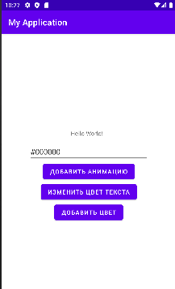**

**Рис.1 Главное окно**

**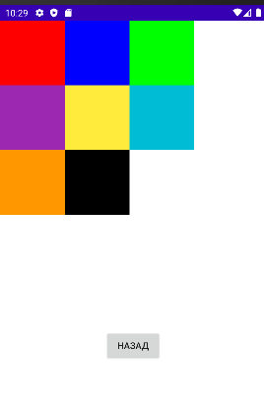**

**Рис.2 Изменение цвета при помощи Activity**

**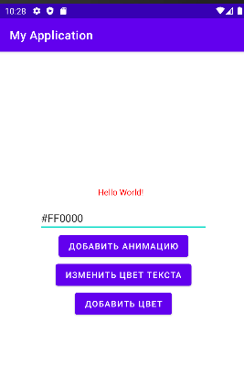**

**Рис.3 Изменение цвета текста при помощи EditText**

**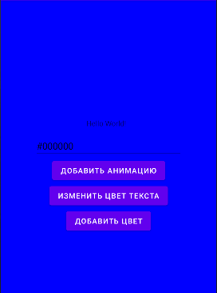**

**Рис.4 Смена фона**

**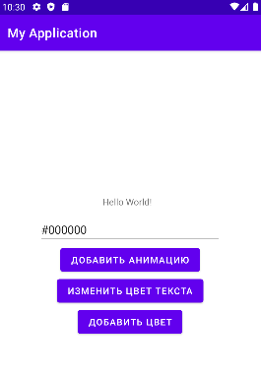**

**Рис.5 Анимация**

**Вывод:** в ходе выполнения лабораторной работы были получены практические навыки разработки приложений с несколькими Activity и Intent-объектами.